МБОУ Лопатинская СОШ

Исследовательская работа по краеведению

Мои земляки – семья Воденеевых

Выполнил: Артемов Роман –
ученик 9 класса
Руководитель –
Учитель истории Артемова И.В.

Содержание.
- Введение.
- Страницы славного жизненного пути учителей Воденеевых.
- Из воспоминаний выпускников.
- Приложение.

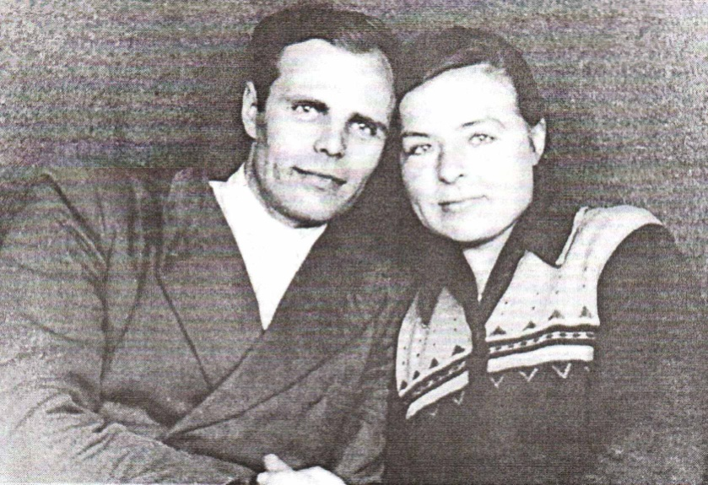
- Каждое село имеет свою историю, уклад жизни, традиции. Сельские жители гордятся своими замечательными земляками, таковыми в нашем селе Лопатино являются Прасковья Павловна и Павел Иванович Воденеевы.
Павел Иванович и Прасковья Павловна известны в нашей нижегородской округе не менее чем известные, видные наши земляки – лукояновцы: видные общественные деятели, учёные, военачальники, врачи.
В село Лопатино семья Воденеевых приехала в 1953 году, начали работать в школе. Прасковья Павловна – директором, Павел Иванович – учителем математики.
На их долю выпала нелёгкая, но счастливая судьба, они – участники Великой Отечественной войны. Всю войну они прошли по военным дорогам вместе и закончили её в Берлине. Затем работа, которую они очень любили и посвятили ей всю свою жизнь. Их трудовой стаж 50 лет!
Целый день в школе – уроки, внеклассная, общественная, административная работа. Это в школе, а дома – повседневные дела, заботы по хозяйству, дети. Сельский учитель, в отличие от городского, несёт на себе двойную нагрузку.
Дом их был открытым для всех, входящих в него с добрыми намерениями. Люди приходили к Воденеевым за советом, приходили в дни радости и горя, это по тому, что всегда, при всех жизненных обстоятельствах учителя Воденеевы выслушивали односельчан, советовали, помогали. К кому же ещё идти, живя на селе?
Сам я не учился у этих замечательных учителей, но слышал рассказы односельчан о них. Много раз, пока ещё была жива Прасковья Павловна приходила она в нашу школу, делилась воспоминаниями о своём трудовом пути, о днях войны, которые мы слушали с большим волнением, всегда давала нам мудрые советы и напутствия. Когда Прасковья Павловна осталась одна (Павел Иванович умер в 2005 г.), ученики школы часто приходили оказать ей посильную помощь в хозяйстве, никогда она не отпускала нас не напоив чаем, не поговорив о наших школьных делах и успехах. До самой смерти не забывала она о родной школе, линейка 1 сентября, праздник Последнего звонка не проходили без её поздравлений и тёплых слов в адрес учеников, родителей и учителей.
Отдавая дань уважения моим односельчанам Воденеевым Павлу Ивановичу и Прасковье Павловне, мне хочется рассказать о них в своей работе.

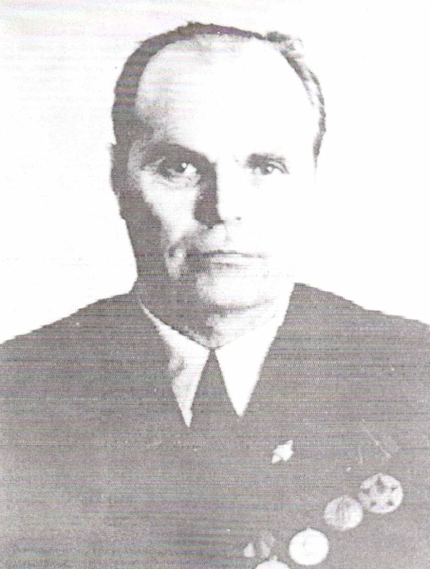
- Родом Павел Иванович и Прасковья Павловна из села Тольский Майдан Лукояновского района из крестьянских семей. Вместе они прожили 60 лет, у них трое детей, внуки, правнуки.
В 1928 году Павел Иванович и Прасковья Павловна пошли учиться в первый класс Тольско-Майданской семилетней школы. В школьные годы проявляли себя активно. Являлись членами пионерской организации, участвовали в драмкружке, живой газете и других мероприятиях.
После окончания школы Прасковья Павловна поступила учиться в Лукояновское педучилище, а Павел Иванович в Лукояновский ветеринарный техникум. Но не смог пережить эксперименты над живыми существами и избрал себе другую профессию. Его направили работать учителем начальных классов в Александровскую начальную школу. (Работал там до 1936 года). В 1936 году поступает учиться в Горьковский автомеханический техникум. Павел Иванович в техникуме учился с большим интересом. Он особенно благодарен учителям математики за полученные глубокие знания.
В 1939 году с четвёртого курса техникума Павел Иванович был призван на службу в ряды Красной армии. Но после срочной службы домой вернуться не пришлось, началась Великая Отечественная война.
С первых дней войны и до последнего победного дня Павел Иванович доблестно защищал честь и свободу Родины. Домой с войны вернулся 1 ноября 1945 года. Имел ранения. За боевые заслуги был награждён «Орденом Великой Отечественной войны» второй степени, медалями «За освобождение Варшавы», «За взятие Берлина», юбилейными медалями за участие в ВОВ и вооружённых силах.
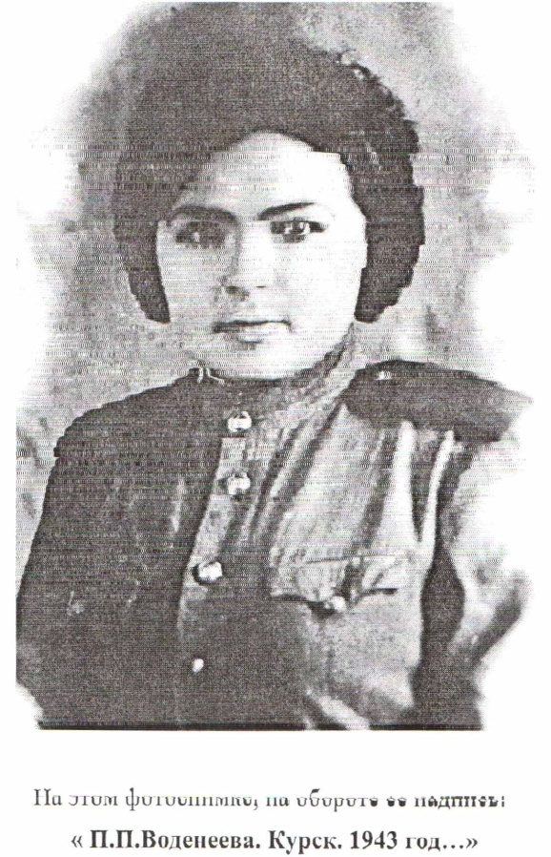
Более 30 лет отдал Павел Иванович работе в Лопатинской школе. Учитель – математик, отдавший свои многие, лучшие годы преподаванию не в городской, а в сельской школе.
В апреле 1942 года был призыв ЦК ВЛКСМ к девушкам: идти на фронт. Мирную профессию учителя Прасковья Павловна поменяла на военную. Вместе с другими девушками она была зачислена в состав войск ПВО в 29 отдельный батальон ВНОС (воздушное наблюдение, оповещение, связи).
С апреля 1943 года часть находилась в действующей армии: на Центральном, Первом Украинском, Первом Белорусском фронтах. Вместе с другими войсками освобождали оккупированную врагом территорию Украины, Белоруссии освобождали Варшаву, участвовали во взятии Берлина.
Боевое крещение Прасковья Павловна получила в июле 1943 года в великой битве на Курской дуге. Во время войны военные дороги Павла Ивановича и Прасковьи Павловны часто пересекались. Они освобождали одни и те же города, такие как Варшава, Ланцберг, оба участвовали во взятии Берлина. Но только части их приходили туда в разное время и видеться им не приходилось. Встретились они только 7 ноября 1945 года в Тольском Майдане, а 2 декабря состоялась свадьба.
За участие в ВОВ Прасковья Павловна награждена «Орденом Отечественной войны» второй степени, медалями «За боевые заслуги», «За освобождение Варшавы», «За взятие Берлина», «За победу над Германией», юбилейными медалями.
Трудовые награды Прасковьи Павловны это – медали «За трудовую доблесть», «За трудовое отличие», «Ветеран труда» и другие поощрения.
Эти и другие награды свидетельствуют об их заслугах перед народом и Родиной.
После войны они доучивались, получали высшее образование в Горьковском государственном Педагогическом институте, одновременно работали во Владимирской школе Лукояновского района. Прасковья Павловна 7 лет была директорам школы, преподавала биологию и географию, а Павел Иванович математику и физику.
Работать в школе было очень трудно. Школьное здание было деревянное, бывшее здание церкви. Парты в классах заменяли сколоченные столы с пятью сиденьями на скамьях. Классных комнат не хватало, работали в две смены. Освещение классов было ламповое, топили печку дровами.
Несмотря на тяжёлые условия работы, старались дать ученикам качественные знания. Кроме уроков вели разные кружки. Главными кружками, которые вёл Павел Иванович в школе, были математический и радиотехнический. Эти кружки ребята посещали охотно. Здесь учитель им прививал большую любовь к науке математике. Многие потом стали преподавателями математики, профессионалами, добились высших знаний по этой науке, и стали иметь учёную степень. В 1953 году Воденеевых перевели на работу в Лопатинскую среднюю школу.
В первые годы работы были большие трудности. Школа размещалась в старом одноэтажном деревянном здании, освещение керосиновое, отопление печное дровами. Классных комнат не хватало, занимались в две смены. В школе не было столовой, физкультурного зала, библиотеки. Появилась необходимость в строительстве новой школы.
Новое здание школы на 320 мест долго строилось хозяйственным способом. Прасковье Павловне приходилось много ходить, просить по инстанциям деньги на необходимые стройматериалы и оборудование школы. Строительство было завершено к концу 1969 года. Силами учителей оборудованы учебные кабинеты, пионерская комната, учебная мастерская, тир. Приобрели грузовую машину, трактор с навесными орудиями, кинопроекторы, магнитофоны, проигрыватели. Территорию вокруг школы облагородили – посадили яблони, разбили цветники, возник опытный участок. Много сил отдала Прасковья Павловна и для того, чтобы построить стационарный пионерский лагерь «Лесная поляна».

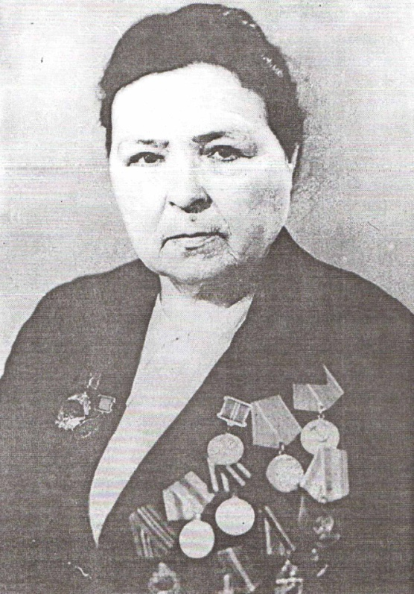
Прасковья Павловна была очень требовательной, но очень чутким и отзывчивым руководителем. Высокая успеваемость, образцовый пришкольный участок, лучшая в районе школьная производственная бригада, лучший колхозный пионерский лагерь, призовые места во многих видах соревнований, благодарности, дипломы и призы были для школы рядовыми событиями.
- «Павел Иванович – это несравненный математик, умница в высоком понимании этого слова. Именно, благодаря ему, я стал тем, кем стал. Он сумел привить мне любовь к математике, таких как Вы, Павел Иванович, поискать в столицах, а Вы живёте и работаете в сельской школе!
Сердечное спасибо Вам за всё доброе, что сделали Вы не только для меня, но и для всех выпускников Лопатинской школы».
(Первый выпускник Давыдов М.А.)

« В течение своей жизни я много видел разных учебных заведений, в том числе и средних школ, есть с чем сравнить. Таких школ как наша Лопатинская средняя школа немного. По качеству и объёму знаний мы могли конкурировать с выпускниками школ из областных городов. И это объективная характеристика деятельности нашей школы.
Как удалось в провинциальном селе, в глубинке собрать коллектив специалистов педагогов, преданных своей профессии – трудно понять! Но это факт!
Я отношу это в заслугу руководства школы и в первую очередь в Вашу, Прасковья Павловна.»
(В.Н.Королёв – ведущий научный сотрудник Львовского НИИ Радиотехнического института, доктор технических наук.)

«Мои самые добрые слова - о Павле Ивановиче и Прасковье Павловне Воденеевых. Через годы и расстояния я приношу благодарность им, сельским учителям.
Справедливость, чувство долга, такт, профессиональный подход к учебному процессу, уважительное отношение к ученикам, исключительное трудолюбие – вот их основные черты.
Преподавание геометрии, алгебры, физики – дело сложное. Павел Иванович мог преподносить материал так что скучные геометрические функции, теоремы, синусы, косинусыоживали на его уроках, становились понятными.
Ему помогал юмор, юмор не злой, не сердитый. В любой момент, когда мы уставали, он рассказывал нам забавный рассказ на нашу сельскую тему. А в сильные морозы, когда отменялись занятия в школе, он ходил по селу и собирал нас в класс.
Павел Иванович любил жизнь, природу родного края, людей, село Лопатино, где много лет проработал ради нас. Прекрасно то, что судьба подарила нам этого прекрасного и удивительного человека».
(В.А.Королёв – выпускник Лопатинской школы. Режиссёр Б.Болдинского народного театра. Заслуженный работник культуры РФ.)

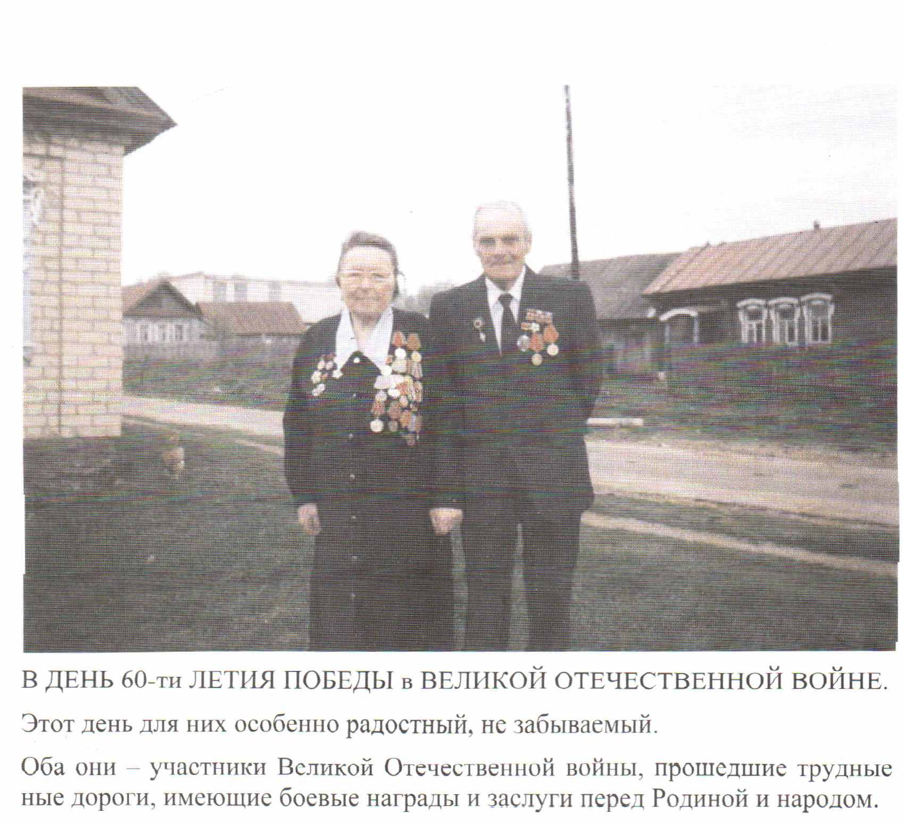
- Приложение.
Стихи Михаила Давыдова, ученика Павла Ивановича Воденеева, посвящённые своему любимому учителю.
Учитель математики…
Скажите,
Каким вы его видите в душе?
Что говорят о нём?
Каков он житель
На этой древней матушке земле?
Что чёрствый он сухарь, педант –
Не так ли?
Веками так вот думали о нём.
И мысли таковые не иссякли
О математике, учителе моём.
Он молодым пришёл к нам среди года
В послевоенном том сорок шестом.
Вначале был он с нами очень строгим:
Нас двойками хлестал… и поделом.
Ведь до него…
Кто не учил нас только…
Была война…
Чего уж там судить?
Но за год – полтора…
Подумать только –
Он смог над нами чудо совершить.
Уже в седьмом экзамены мы сдали
С оценкою «отлично» в большинстве.
«Ну что ж такого?» - многие б сказали.
«А вы попробуйте» - скажу в ответ.
Кружок математический вёл с нами.
Представьте – это нравилося нам.
Он поднял дух в нас,
Он – наш воспитатель
И этой памяти я не предам.

Михаил Давыдов посвящает Прасковье Павловне Воденеевой.

С Вами общенье – одно наслажденье,
Доброй души человек.
Вы для меня как от сна пробужденье,
Верный Вы друг мне навек.
Годы уносятся в даль невозвратную,
Но, как магнитом, меня,
Тянет к Вам силою мне непонятною,
Таинством встречи дразня.
Вы говорите с таким упоением,
Так забираете в плен.
Так убедительно, так восхитительно,
Что все слова мои – тлен.
Вся Вы искритеся светом божественным,
Да уж не ангел ли Вы?
Видимо Бог своим актом торжественным
Вас подарил для любви.
Лишь доброта есть и будет вершителем
Судеб людских и всех стран.
Лишь доброта будет верным целителем
Незаживающих ран.
Добрый мой друг и прекрасная женщина,
Где мне найти таких слов вот сейчас,
Чтобы сказать в полноте, Богом венчанной,
Всё по достоинству только о Вас?
Я преклоняюсь пред силой душевною,
Перед изящной духовной красой,
Перед чарующей душе волшебною
Вечно живою святой добротой.
Будьте же здравы, живите во счастии,
Людям дарите добро:
Только лишь доброго и лучезарного
Я Вам желаю всего!

